РАЗДЕЛ 2
ЭВОЛЮЦИОННЫЕ УРАВНЕНИЯ ДЛЯ НЕСТАЦИОНАРНЫХ ПОЛЕЙ В СВОБОДНОМ ПРОСТРАНСТВЕ

Данный раздел посвящен получению системы эволюционных уравнений, описывающих излучение и распространение нестационарных электромагнитных волн в свободном пространстве. Исходная система уравнений Максвелла, дополненная начальными и граничными условиями и условием ограниченности энергии поля, путем преобразований сводится к системе матричных уравнений относительно четырехмерных поперечных векторов электромагнитного поля. После доказательства самосопряженности полученных матричных операторов находятся их собственные числа и собственные векторы, образующие систему, полнота которой доказывается при помощи теоремы Вейля об ортогональных разбиениях. Проектирование уравнений Максвелла на модовый базис позволяет получить систему эволюционных уравнений. Основные результаты данного раздела изложены в статье [112] и докладывались на международной конференции [113].

2.1. Метод эволюционных уравнений

Наиболее распространенный подход к решению всех электродинамических задач состоит в сведении системы уравнений Максвелла к другим, более удобным для решения уравнениям, дополненным соответствующими начальными и граничными условиями, и в последующем решении полученной новой задачи. Как правило, данное преобразование уравнений Максвелла сопровождается действием на них некоторого оператора. Решение новой задачи значительно облегчается, если этот оператор является самосопряженным, так как при этом он имеет взаимно ортогональные собственные функции и действительные собственные числа. Разложение электромагнитного поля по полученному базису уменьшает размерность задачи, тем самым облегчая ее решение. Например, оператор преобразования Фурье по временной переменной сводит исходные нестационарные уравнения Максвелла к стационарным уравнениям, содержащим частоту вместо времени. Решение электродинамической задачи во временной области подразумевает наличие времени в явном виде.
Сущность метода модового базиса или метода эволюционных уравнений состоит в использовании другого оператора, действующего не по времени, а по поперечным координатам. Данный оператор позволяет от них избавиться, при этом размерность задачи также уменьшается, но зато остаются в явном виде зависимости от времени полей, токов и параметров среды. Таким образом, метод модового базиса относится к методам неполного разделения переменных, так как в новой задаче продольная координата и время остаются неразделенными. В свою очередь, это дает возможность получать не противоречащие принципу причинности решения эволюционных уравнений, которые содержат неразделяющиеся продольную координату и время.

2.2. Постановка задачи

В плоскости 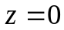 цилиндрической системы координат находится плоский источник с заданным распределением стороннего электрического и магнитного поля или тока 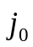 (рис. 2.1), связанного с плотностью сторонних зарядов 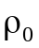 посредством уравнения непрерывности

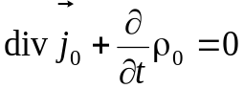.

Свободное полупространство 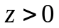 может быть заполнено идеальной линейной слоисто неоднородной нестационарной средой, электромагнитное поле в которой удовлетворяет материальным уравнениям

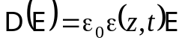;
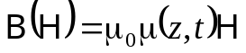.

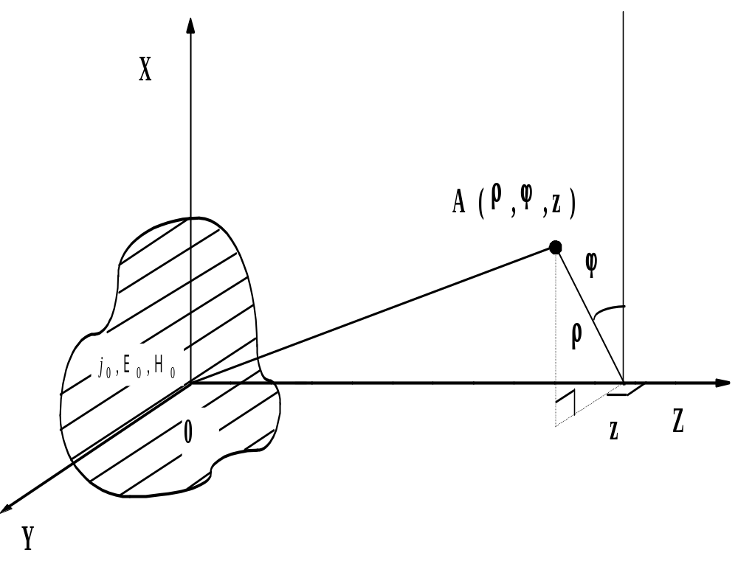Рис. 2.1. Геометрия задачи.

Выпишем систему уравнений Максвелла для поля в свободном пространстве и дополним ее условием ограниченности энергии поля,

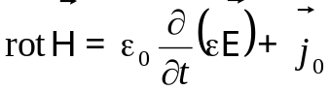; (2.1)
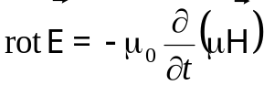; (2.2)
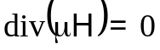; (2.3)
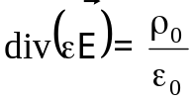; (2.4)
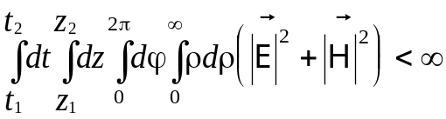, (2.5)

задача дополняется начальными и граничными условиями для поля.

2.3. Уравнения Максвелла в нормально-тангенциальной форме

Трехмерные векторы электрического и магнитного поля запишем в виде суммы двухмерных векторов, лежащих в поперечной плоскости, и продольных векторов, направленных по оси OZ:

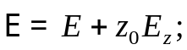
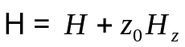,

где 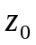— единичный вектор.
Имея ввиду, что 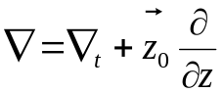, где 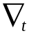 — оператор Гамильтона по поперечным координатам, перепишем уравнения (2.1) – (2.4) в этих обозначениях и получим

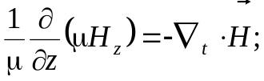 (2.6)
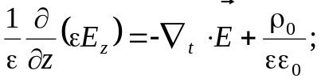 (2.7)
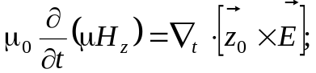 (2.8)
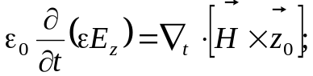 (2.9)
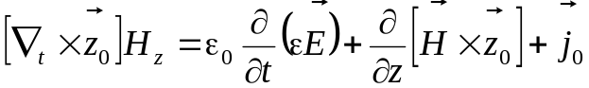; (2.10)
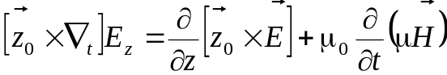, (2.11)

где точкой обозначена процедура скалярного умножения в обычном смысле векторного анализа; квадратные скобки и крестик обозначают векторное умножение.
Пара скалярных уравнений (2.6) и (2.8) есть, соответственно, проекции роторных уравнений (2.1) и (2.2) на ось ОZ; другая пара уравнений (2.7) и (2.9) есть дивергентные уравнения (2.3) и (2.4), переписанные в удобной для нас форме. Пара векторных уравнений (2.10, 2.11) есть проекции роторных уравнений (2.1) и (2.2) на плоскость S, перпендикулярную оси OZ. Интересно отметить, что предлагаемый ниже метод решения системы уравнений (2.6) – (2.11) допускает зависимость относительных проницаемостей и 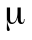 не только от координаты , но и от времени . Далее будем полагать, что 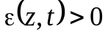 и 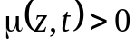 есть произвольные дифференцируемые функции по каждому из аргументов. Так как оператор 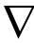 использовать мы больше не будем, ради простоты опускаем далее индекс и считаем, что 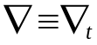. Избавимся от продольных компонент поля в уравнениях (2.10) и (2.11), дифференцируя их таким образом, чтобы при подстановке в них выражений (2.6) – (2.9) мы получили следующие две пары векторных уравнений:

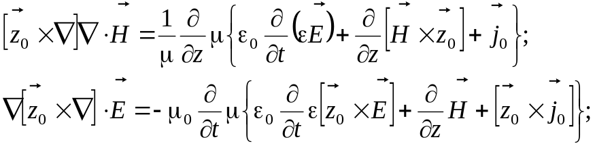 (2.12)
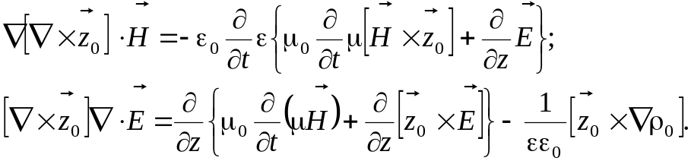 (2.13)

Таким образом, вместо задачи (2.1) – (2.5) мы будем решать задачу (2.12) – (2.13) для поперечных компонент поля, дополнив ее соответствующими начальными и (или) граничными условиями по координате , а затем амплитуды продольных компонент можно найти, интегрируя (2.6) – (2.9).

2.4. Четырехмерные векторы электромагнитного поля

Из двухкомпонентных векторов 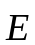 и 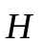 образуем четырехмерный вектор-столбец

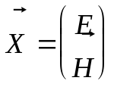.

Введем функциональное пространство таких 4-векторов как функций поперечных координат на плоскости S и обозначим его как 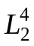. Скалярное произведение произвольной пары таких векторов 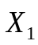 и 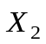 обозначим угловыми скобками и определим следующим образом:

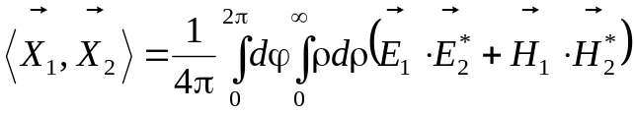. (2.14)

В пространстве 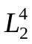 рассмотрим две матричные дифференциальные операции

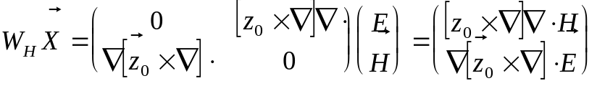; (2.15)
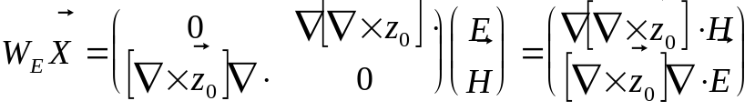, (2.16)

где 0 – квадратная двухрядная нулевая матрица. При помощи линейных операторов 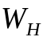 и 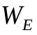, заданных в пространстве , задачу (2.12) – (2.13), дополняемую граничными и начальными условиями, можно записать в виде двух операторных уравнений:

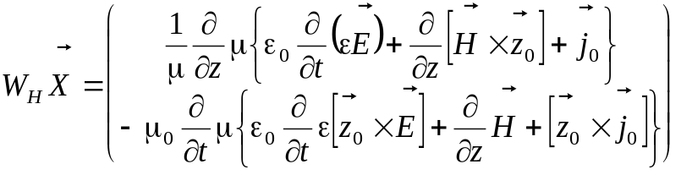; (2.17)
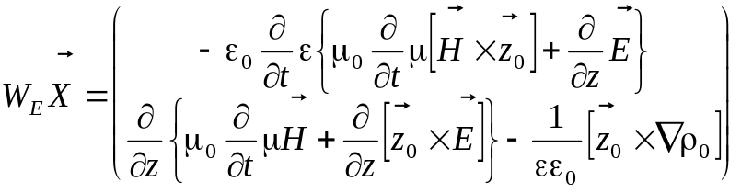. (2.18)

В правых частях уравнений (2.17) и (2.18) оказались операторы дифференцирования по продольной координате и по времени, а также заданные функции сторонних источников 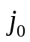 и 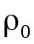. В левые части уравнений (2.17) и (2.18) вынесены операторы дифференцирования по поперечным координатам (2.15) и (2.16) и условие ограниченности энергии поля в поперечной плоскости, вошедшее вместе с определением (2.14) для метрики пространства, где действуют операторы 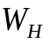 и . Далее убедимся, что данные операторы симметричны и имеют собственные вектор-функции, образующие ортонормированный базис в пространстве решений .

2.5. Базис в пространстве решений

Для доказательства самосопряженности оператора вычислим разность билинейных форм, построенных на произвольной паре 4-векторов 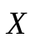 и 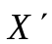 из пространства решений

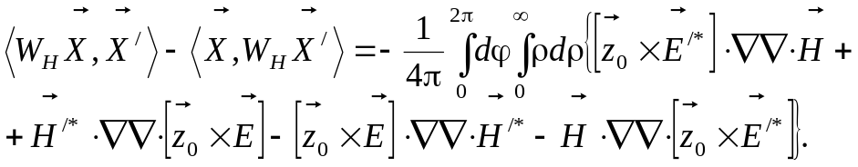

Имея целью определение ортонормированного базиса как системы собственных векторов оператора , в это равенство подставим 4-векторы 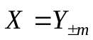 и 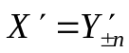, которые построим из производящих скалярных функций 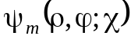 и 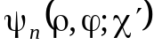 по формулам

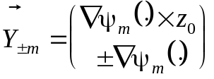; 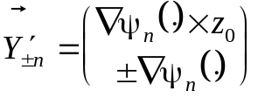,

а в качестве самих производящих функций возьмем решения уравнения Гельмгольца

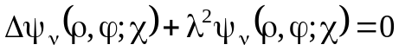, (2.20)

где –  или ; есть для функции 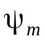 и 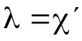 – для функции 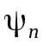; здесь ,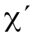 – вещественные спектральные параметры; 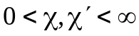. Принимая во внимание условие ограниченности энергии поля (2.5), следует взять решения уравнения Гельмгольца в следующем виде:

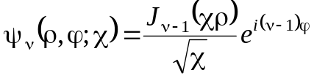. (2.20)

Тогда записанная выше разность билинейных форм для собственных векторов оператора упростится к виду

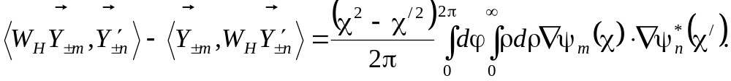

Имея ввиду, что 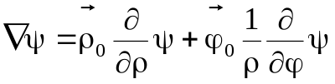, где 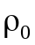 и 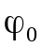 – единичные векторы цилиндрической системы координат, и используя известные формулы 21.8-2 из [101]

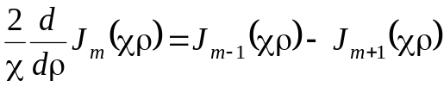; 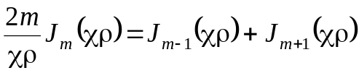,

а также одно из определений - функции 21.8-29 из [101]

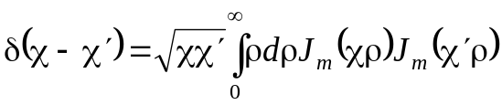,

получим равенство

, (2.21)

где 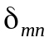 – символ Кронекера, являющийся результатом интегрирования по 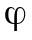 произведения двух экспоненциальных функций с показателями и .
Более последовательно самосопряженность оператора можно доказать для скалярных функций 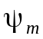 произвольного вида путем их разложения в ряд Фурье по переменной и ряд Фурье-Бесселя по переменной , что приведет к получению функций вида (2.20). При этом общая схема доказательства остается неизменной.
Подобным образом можно показать, что

(2.22)

если на этих же производящих функциях 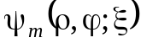 и 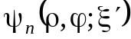 построить другую систему 4-векторов по формулам

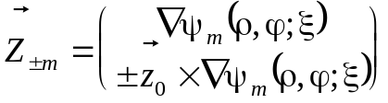; 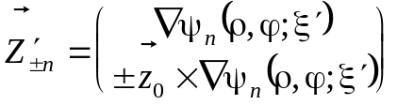,

где и 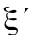 – другая пара спектральных параметров, независимо изменяющихся в тех же пределах, что и , то есть: 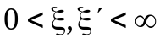.
Из равенств (2.21) и (2.22) следует, что все векторы 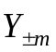 являются собственными векторами оператора , а все векторы 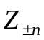 являются собственными векторами оператора 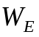 в том смысле, что они являются решениями операторных уравнений, которые формально записываются в следующем виде:

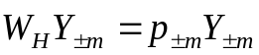; 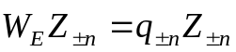,

где индексы и пробегают значения 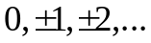 независимо; 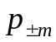, 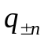 есть вещественные собственные числа в силу самосопряженности этих операторов. Подстановка собственных векторов, выраженных через производящую скалярную функцию , показывает, что собственные числа 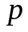 и на самом деле не зависят от значений дискретных индексов и , а изменяются лишь в зависимости от знака. Так собственным числам 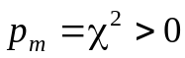 и 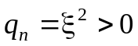 операторов и 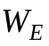 отвечают их собственные векторы со знаком “+” в их индексах

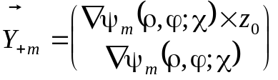; 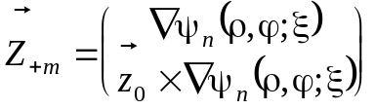, (2.23)

а симметричным относительно нуля числам 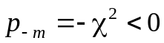 и 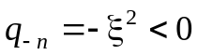 отвечают собственные векторы с обозначением знака “–” в их индексах, то есть,

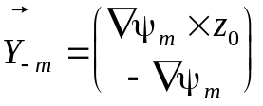; 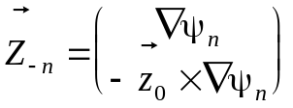. (2.24)

Таким образом, операторы и имеют непрерывный спектр собственных значений, расположенных на всей вещественной оси: 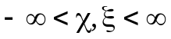, а отвечающие им собственные векторы удовлетворяют условиям симметрии (2.23) и (2.24) относительно точки 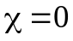 и 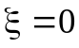. В предыдущем анализе было отложено рассмотрение собственных векторов, отвечающих нулевому собственному числу. Сейчас покажем, что этому числу может отвечать только нулевой вектор. Подставим 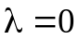 в уравнение Гельмгольца (2.19), а его решение в этом случае обозначим как 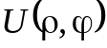. Общее решение в цилиндрической системе координат имеет вид

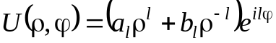,

где 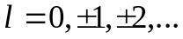, 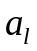, 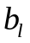 – константы.
Это решение должно удовлетворять такому же требованию убывания функции 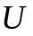 при 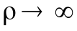, которое было наложено ранее на решения уравнения Гельмгольца (2.20) при 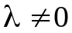. Однако единственным приемлемым решением в данном случае является 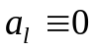 и 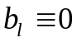, что при построении 4-векторов по формулам (2.23, 2.24) с использованием как производящей функции приводит к тривиальному решению.
Здесь уместно напомнить, что в волноводной задаче [104, 105] спектры собственных значений 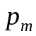 и 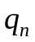 операторов и , определенных граничными условиями на стенках волновода, получались дискретными из-за необходимости подчинять собственные векторы граничным условиям Неймана и Дирихле на контуре поперечного сечения волновода. Если в этих задачах устремить к бесконечности контур волновода, то дискретные спектры и перейдут в сплошной спектр в результате их сгущения и перестанут зависеть от дискретных индексов и .
Несложно проверить, что векторы 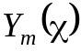 и 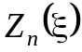 удовлетворяют условиям ортонормировки:

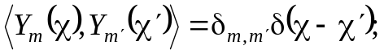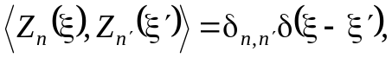

а используя формулу 2.13.31 из [114], можно убедиться в их ортогональности

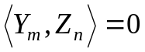. (2.25)

По аналогии с работой [104, 105], у нас также имеется следующее разбиение гильбертова пространства на три взаимно ортогональные подпространства

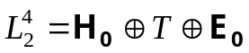.

Система векторов 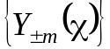 образует базис в подпространстве 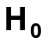, а система векторов 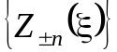 – базис в подпространстве . Подпространство 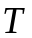 содержит только нулевой вектор. Ортогональность и следует из (2.25). В этом случае теорема Вейля [106] также гарантирует наличие базиса в пространстве решений, и мы можем воспользоваться системами собственных векторов операторов и для разложения искомого решения 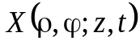 по элементам этого базиса. Эти разложения имеют вид

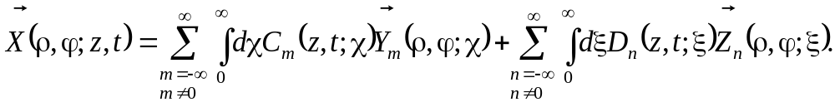

Вводя новые коэффициенты вместо подлежащих отысканию функций 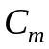 и 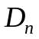

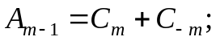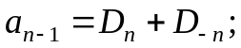
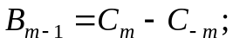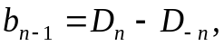

получим равносильные предыдущему разложения

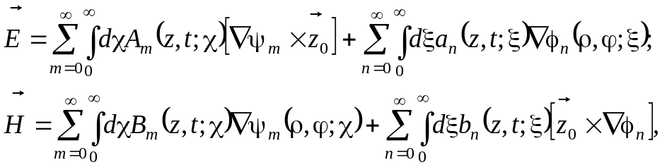 (2.26)

где 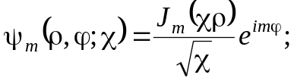 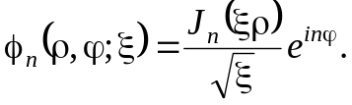
Далее необходимо сформулировать задачу по отысканию коэффициентов Фурье 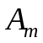, 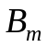, 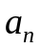, 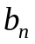. Эту задачу получим в результате проектирования уравнений Максвелла на полученный базис.

2.6. Проектирование уравнений Максвелла на базис

Для нашей цели исходными являются уравнения Максвелла, приведенные к так называемой нормально-тангенциальной форме: см. (2.6) –(2.11). Подставим сначала полученные разложения (2.26) для поперечных векторов в правые части уравнений (2.6) – (2.9) и получим в результате

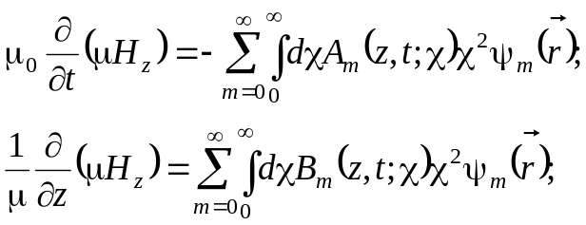
(2.27)
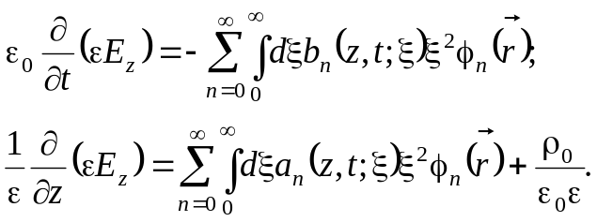

Это наводит на мысль записать разложения для продольных составляющих поля в следующем виде:

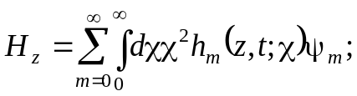 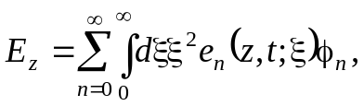 (2.28)

где 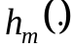 и 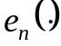 – еще одна пара коэффициентов, подлежащих отысканию. Если разложения (2.28) подставить в левые части уравнений (2.27), то обнаруживаются простые связи между искомыми коэффициентами:

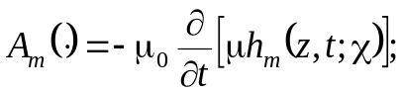 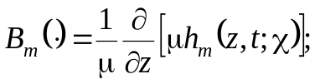 (2.29)
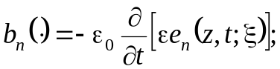 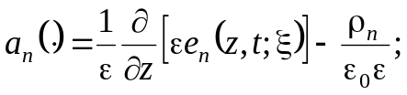 (2.30)

где обозначено 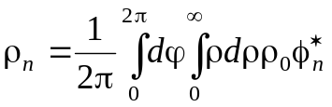.
В дополнение к этим четырем уравнениям векторные уравнения (2.10), (2.11) из исходной системы доставляют еще четыре уравнения для этих же коэффициентов

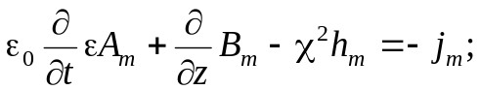 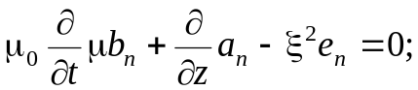 (2.31)
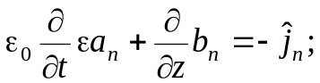 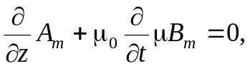 (2.32)

где обозначено 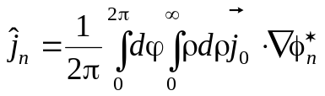, 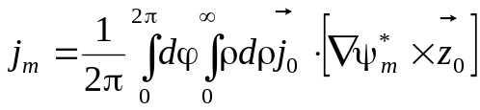.
Из них только первая пара уравнений (2.31) является независимой и совместно с четырьмя уравнениями (2.29), (2.30) образует замкнутую систему эволюционных уравнений. Другая пара уравнений (2.32) является следствиями равенств (2.29), (2.30) и уравнения непрерывности, что легко проверяется.
Путем прямой подстановки уравнений (2.29) и (2.30) в (2.31) получаем пару эволюционных уравнений, описывающих независимое распространение Н- и Е-волн в безграничном полупространстве, заполненном нестационарной неоднородной по оси ОZ средой

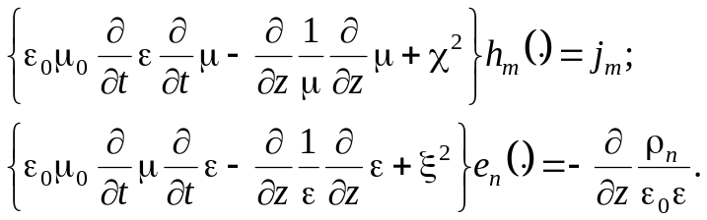

Выпишем систему эволюционных уравнений в предположении стационарности и однородности заполняющей среды.

2.7. Эволюционные уравнения для электромагнитного поля в свободном пространстве

Н-волны:

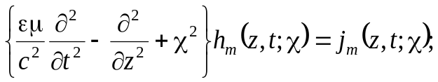 (2.33)
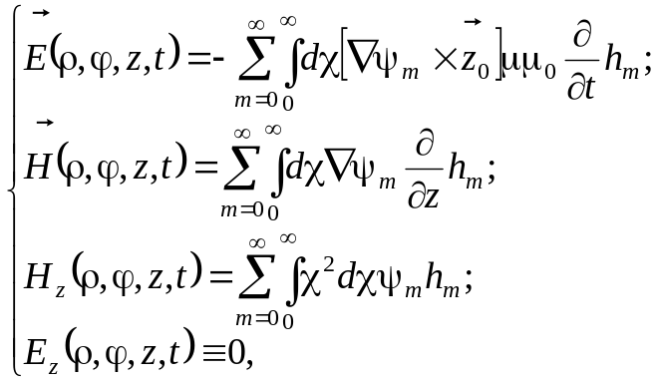 (2.34)

где 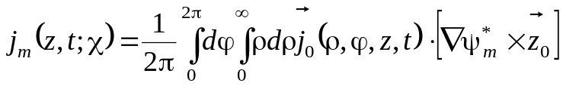; 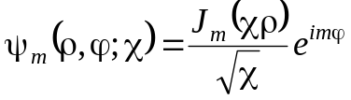.

Е-волны:

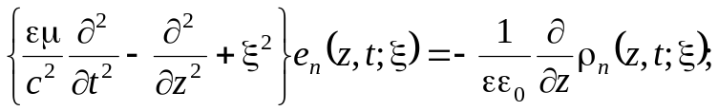 (2.35)
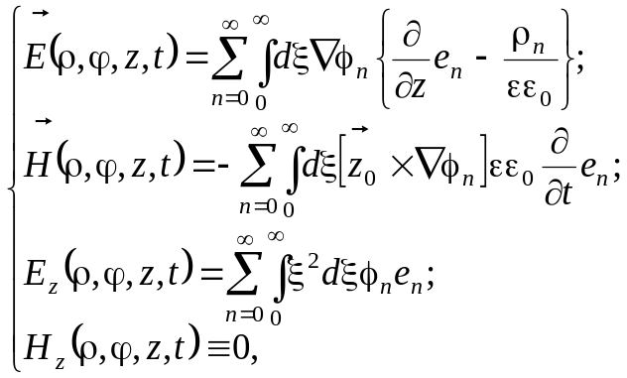 (2.36)

где 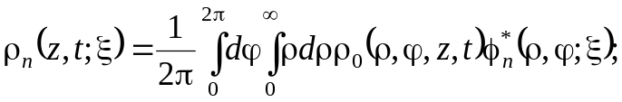 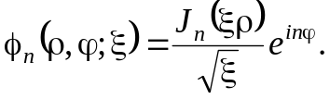
Уравнения (2.33) и (2.35) называются эволюционными, поскольку они содержат производную по времени, и каждое из них получено путем сведения системы, состоящей из двух дифференциальных уравнений в частных производных первого порядка, к одному уравнению второго порядка. Это дает возможность решать нестационарные задачи, прослеживая эволюцию электромагнитного поля в пространстве и во времени. Уравнения в частных производных типа Клейна - Гордона (2.33) и (2.35) решаются относительно амплитуды продольной составляющей электрического и магнитного поля. Функции 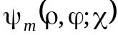 и 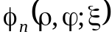 определяют распределение амплитуд продольных компонент поля в поперечной плоскости по углу (индексы , ) и по (спектральные параметры и ). Источники можно задавать либо в правых частях уравнений (2.33) и (2.35), решая неоднородные уравнения с однородными начальными (граничными) условиями, либо задавать распределение поля на плоскости, тем самым решая однородные уравнения с неоднородными начальными (граничными) условиями.

2.8. Основные выводы раздела

Обобщив методику, предложенную в работах [103-105], в плоскости поперечного сечения построен базис, по которому разложены амплитуды поперечных компонент электромагнитного поля (2.26). В отличие от представления поля в волноводе в виде дискретной суммы мод, поле в свободном пространстве представлено в виде двух сумм: непрерывной, отражающей существование бесконечного числа вариаций амплитуды поля в радиальном направлении, и дискретной, определяющей распределение поля в зависимости от угла 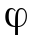.
Вид системы эволюционных уравнений (2.28) – (2.30) свидетельствует об отсутствии межмодовых преобразований в полученном базисе, даже если среда нестационарная и слоисто неоднородная.
Существенным отличием от подхода, изложенного в работах [59-62, 98-100], состоит в том, что в данной диссертационной работе впервые рассмотрен случай заполнения пространства нестационарной слоисто неоднородной средой и доказано, что в этом случае электромагнитное поле представляется в виде суперпозиции независимых Е- и Н-волн.
Благодаря простым связям между искомыми коэффициентами и амплитудами компонент поля используемый подход удобен в применении. Если в рассмотренном методе модового базиса эволюционные уравнения решаются относительно коэффициентов, определяющих амплитуды продольных компонент поля, однократное дифференцирование которых по или дает коэффициенты, определяющие амплитуды поперечных компонент, то используемые в упомянутых работах скалярные потенциалы Уиттекера-Бромвича и функция Боргниса связаны с амплитудами компонент поля более сложным образом. Поэтому метод модового базиса существенно облегчает задание граничных и начальных условий для эволюционных уравнений, то есть решение задач, где источником является стороннее поле. Получив решения уравнений (2.33) и (2.35) в аналитическом виде, мы сразу же получаем коэффициенты, определяющие амплитуды всех компонент поля. Большинство же авторов ограничиваются нахождением либо некоторого скалярного потенциала, либо амплитуды одной компоненты поля, что крайне затрудняет физический анализ результатов.
Следующие разделы будут посвящены решению нестационарных задач при помощи метода эволюционных уравнений. Для этого, пользуясь полученными соотношениями, необходимо исходную постановку задачи свести к задаче для эволюционных уравнений с соответствующими начальными и граничными условиями, которая и будет решаться различными методами.

